Experimento 01– Simulação LTSpice: Análises de Ponto de Operação DC e de Transiente; Análises AC, de varredura DC, e de Função de Transferência.

Marina Pimentel Moreno
marina.moreno@aluno.umb.br
222014071
Turma C

Objetivo
Desenvolver uma visão geral a respeito do software LTspice e capacitar para futuros projetos utilizando essa ferramenta. Isso por meio de análises de ponto de operação DC e análise de transiente nesse programa.

Introdução
O LTspice faz parte de uma classe de simuladores que faz uso do MNA (Método da Análise Nodal Modificada) para determinar as tensões nodais de um circuito, do método de Newton-Raphson iterativamente para lidar com dispositivos não lineares como diodos, transistores e amplificadores operacionais e da regra do trapézio ou do método de GEAR a fim de analisar o domínio do tempo. Dessa forma, essa ferramenta permite: Análise DC e AC, além de análise de transiente, de curva de transferência DC, de função de transferência e de ruído.

Fundamentação Teórica
A melhor forma de aprender sobre um software é explorar e utilizar as ferramentas contidas nele, portanto para esse experimento é necessário fazer uso de vários recursos contidos no LTspice.
Além disso, é fundamental os conceitos a respeito circuitos elétricos estarem bem fundamentados, como:
A análise de transiente observa o comportamento das variáveis do circuito ao longo do tempo. Em um circuito puramente resistivo, a divisão de corrente (1) é instantânea e segue as Leis de Kirchhoff (2).
(1)

Σ I_{in} = Σ I_{out} → I_{fonte} = I_{R1} + I_{R2} + I_{R3} (2)
O Teorema de Tellegen afirma que a soma das potências entregues pelos elementos ativos é exatamente igual à soma das potências absorvidas pelos elementos passivos em qualquer instante t.
(3)
(4)

Um filtro passa-altas permite a passagem de frequências acima da frequência de corte F_{c} e atenua frequências abaixo dela. Além disso, na frequência de corte, a fase da saída está adiantada em 45° em relação à entrada.
(5)
(6)

A corrente em um capacitor não depende do valor da tensão em si, mas da taxa de variação da tensão no tempo.
(7)

Varredura DC demonstra a linearidade do circuito. Como V = R * I, o gráfico I_{saída} vs I_{entrada} resulta em uma reta cuja inclinação é o fator de divisão de corrente.
Função de Transferência calcula o ganho de pequeno sinal e as impedâncias equivalentes. No divisor paralelo, a impedância de entrada (Z_{in}) e de saída (Z_{out}) são iguais à resistência equivalente (R_{eq}):
(8)

Procedimento Experimental
O primeiro passo desse experimento é determinar as tensões e correntes DC nos nós e ramos do circuito, além de obter os gráficos das correntes e das potências no domínio do tempo, isso por meio do ponto de operação DC e da análise transiente no LTspice, respectivamente.
Para esse objetivo, projeta-se um circuito que funciona como divisor de corrente. Os valores utilizados para os componentes são obtidos por uma combinação do número da matrícula 222014071, de modo que os resistores possuem valores R₁ = 71 kΩ, R₂ = 40 kΩ e R₃ = 01 kΩ todos em paralelos com uma fonte de corrente DC de 0,22 mA. Dessa forma, tem como resultado o circuito da Figura 1 abaixo.
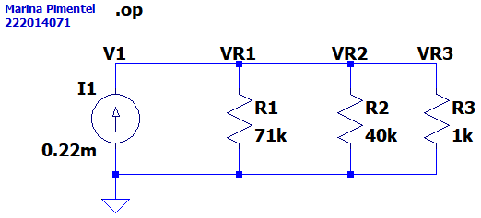
Figura 1: circuito da análise PO 1° etapa

Depois, para fazer a análise de transiente, utiliza-se a mesma fonte com uma corrente em forma de onda triangular de 0,22 mA de amplitude e período de 2 ms. Assim, obtém-se os gráficos das correntes nas fontes e em cada resistor com intervalo de tempo de 10 ms para demonstrar 5 ciclos da fonte, resultado da simulação do circuito abaixo, Figura 2.
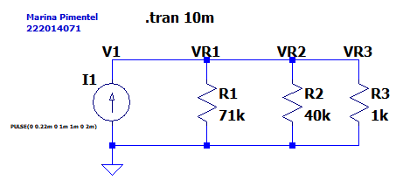
Figura 2: circuito da análise transiente 1° etapa

Além disso, é possível realizar operações matemáticas com os gráficos de corrente e de potência, dessa forma é possível fazer I₁ – I_{R1} – I_{R2} – I_{R3} e comprovar a Lei de Kirchhoff, assim como realizar P_{R1} + P_{R2} + P_{R3} e comparar com P_{I} fornecido pela fonte, então comprovar o Teorema de Tellegen, utilizando a equação 1 para obter cada uma das potências.
A segunda etapa do experimento busca observar e simular o funcionamento de um filtro RC passa-altas com um resistor e um capacitor. Assim como na primeira etapa os valores desse circuito se basearam na matrícula 222014071.
Portanto, primeiro será realizada uma análise em que o filtro deve ser alimentado por uma fonte AC com amplitude de V₁ = 1 V, R₁ = 71 kΩ e C=56.04 pF, essa última calculada por meio da equação 2, garantindo que a frequência de corte seja 40 kHz. O circuito resultante é demonstrado na Figura 3 abaixo.
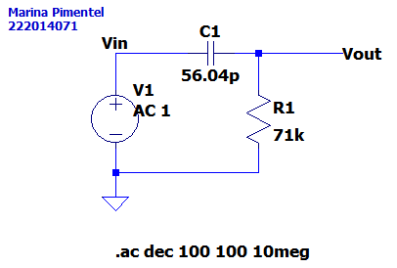
Figura 3: Circuito passa-alta AC (2° etapa)

Além disso, para esse mesmo circuito, deve-se fazer uma análise transiente utilizando uma única fonte de tensão fornecendo uma tensão senoidal de 01 V de amplitude, com frequência de 22 MHz e simular o gráfico da corrente que flui pelo circuito e da corrente calculada pela equação
I = C * dV/dt.
O próximo passo resulta em fazer uma varredura DC para o primeiro circuito (divisor de corrente) variando a corrente da fonte de 0 A até 0,22 mA e assim obter o gráfico da corrente fluindo por R₁ em função da corrente da fonte. O circuito está representado na Figura 4 abaixo.
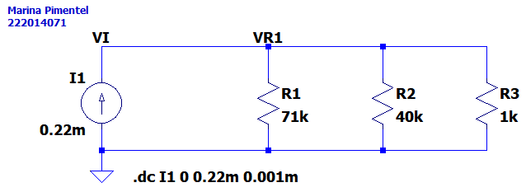
Figura 4: Circuito para análise de varredura DC (2° etapa)

A análise final para esse experimento é referente a função de transferência. Será realizada a partir do mesmo circuito, de modo que a tensão sobre R₁ seja a saída e a corrente da fonte a entrada. Assim, será possível visualizar o ganho e as impedâncias de entrada e saída, sendo necessária a verificação teórica destes resultados.

Simulações
Após projetar cada um dos circuitos para cada etapa do experimento utilizando o LTspice, adquire-se alguns resultados importantes para a análise.
Para o circuito da Figura 1 analisando o ponto de operação, fica evidente os valores de tensão para cada um dos nós, lembrando que V_{R1} = V_{R2} = V_{R3} devido ao paralelismo dos resistores, além dos valores de corrente para cada componente. Valores esses descritos na Figura 5 abaixo.
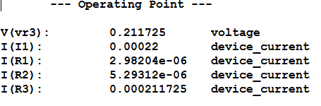
Figura 5: Simulação da análise PO para 1° etapa

Da mesma forma para o circuito da Figura 2, é possível fazer a análise transiente que tem como resultado gráficos das correntes para cada resistor e para a fonte, Figura 6, assim como os gráficos para as potências em cada um dos componentes, Figura 7 e o resultado das operações matemáticas que comprovam a Lei de Kirchhoff e o Teorema de Tellegen, Figura 8.
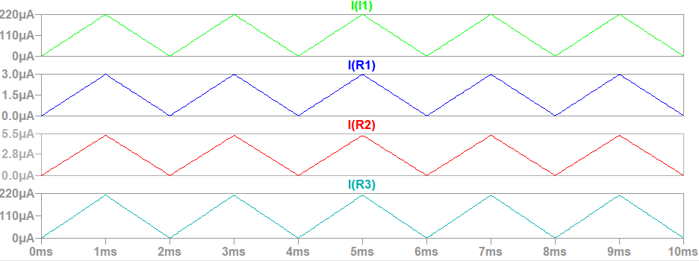
Figura 6: Simulação da análise transiente para a corrente (1° etapa)
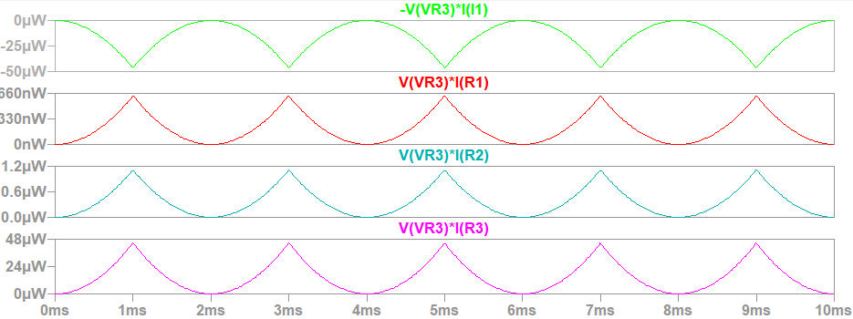
Figura 7: Simulação da análise transiente para a potência (1° etapa)
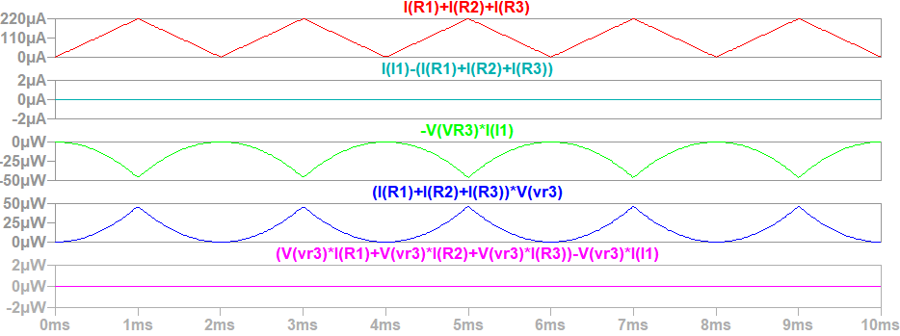
Figura 8: Simulação das operações matemáticas (1° etapa)

Seguindo a simulação, obtém-se o gráfico da análise AC para o circuito da Figura 3 contendo as amplitudes e fases das tensões na entrada e saída, Figura 9. Além dos valores de amplitude e de fase na frequência de corte de 40 kHz, Figura 10.
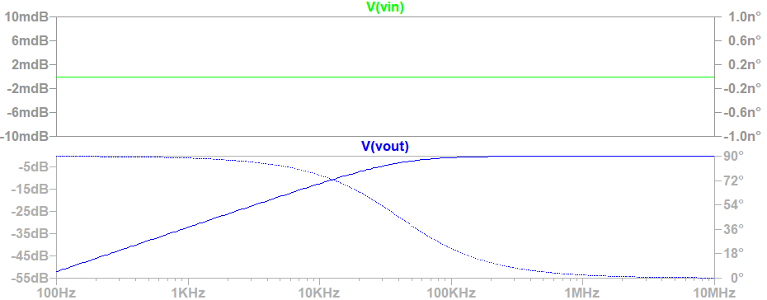
Figura 9: Simulação da análise AC para a entrada e saída (2° etapa)

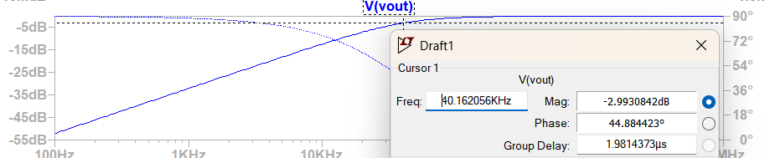
Figura 10: Valores de amplitude e fase em 40 kHz (2° etapa)

Ainda sobre o circuito da Figura 3, a simulação quando existe a substituição da fonte por uma com tensão senoidal permite comparar o gráfico da corrente que flui pelo sistema com o gráfico da corrente calculada através da derivada da tensão resultando na Figura 11.
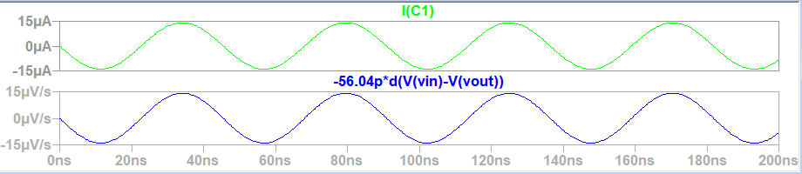
Figura 11: Gráficos de correntes para fonte senoidal (2° etapa)

A respeito da varredura DC, após a simulação do circuito da Figura 4, verifica-se o gráfico da corrente em R₁ em função da corrente na fonte, Figura 12 abaixo.
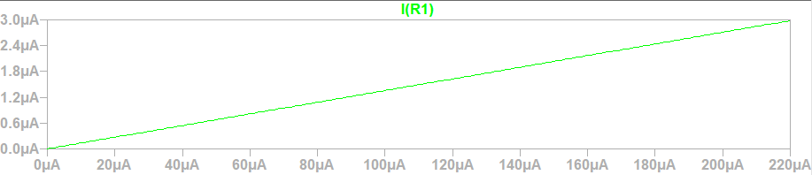
Figura 12: Corrente R₁ em função da corrente na fonte (2° etapa)
Como última simulação, tem-se a análise de função transferida demonstrando o ganho e as impedâncias.
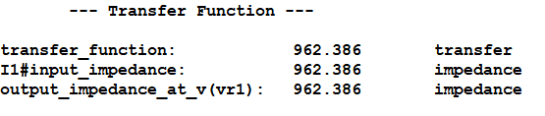
Figura 13: Dados da função transferida (2° etapa)

Resultados e Análises
Com base no circuito da Figura 1 e com o ponto de operações da Figura 5, nota-se que os resultados estão de acordo com o esperado visto que utilizando divisão de corrente (1) e a LKC (2) os mesmos valores de corrente, sabendo que como os resistores estão em paralelo V₁ = V_{R1} = V_{R2} = V_{R3}. O valor dar potências também está conformidade utilizando a equação (4)
Além disso, como mostra o gráfico da Figura 8, a lei de Kirchhoff e o teorema de Tellegen também estão sendo satisfeitos, já que tanto a somas das correntes (2° linha) é igual a zero, quanto a soma das potências (5° linha).
Sobre o filtro passa-alta, Figura 3 e Figura 9, o gráfico segue o comportamento esperado, V_{in} é constante e V_{out} começa em valores negativos, cresce e se estabiliza em 0. Ademais os valores de amplitude e fase da Figura 10 estão coerentes com a frequência de corte de 40 kHz, utilizando a equação 6 temos que a amplitude deve ser -3 db e a fase 45°.
Dessa forma, a razão da potência de saída sobre a potência de entrada deve ser de 0,5 (50%), em razão disso, também chamamos a frequência de corte como frequência de meia potência.
Para a Figura 11, percebe-se que a curva da corrente medida (1° linha) e a calculada via derivada da tensão (2° linha) são idênticas, o que comprova a equação 7.
Sobre a varredura DC, o comportamento do gráfico ser linear comprova prova que os resistores são componentes ôhmicos, ou seja, inclinação da reta é o fator de divisão de corrente, que é constante e independente do valor da fonte.
Como último resultado, tem-se os valores de impedância (Z_{in} e Z_{out}) iguais ao ganho, isso porque o circuito é puramente paralelo. Logo esse valor também coincide com a resistência equivalente.

Conclusão
Os resultados obtidos via simulação no software LTspice validaram com precisão as leis fundamentais da análise de circuitos, como as Leis de Kirchhoff e a relação constitutiva do capacitor. A análise em frequência confirmou o projeto do filtro passa-altas para a frequência de corte de 40 kHz estipulada pelos parâmetros da matrícula, enquanto a análise de transferência e varredura DC demonstraram a linearidade e as características resistivas equivalentes da rede.

References

- https://youtu.be/sdkbsNzqLWk
- https://youtu.be/sXKW6nVtQ7I
- Fundamentals of Microelectronics – Behzad Razavi

